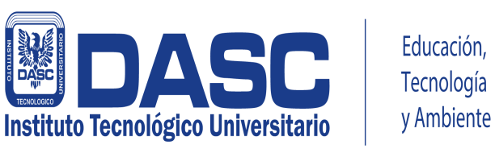

Elías García Aguilar

ID19027

Rodrigo Solís Ávila

IDMatricula

Ingeniería en Software

Proyecto Final de Sistemas

Propuesta de desarrollo de un asistente para consultas SQL

**Introducción**

El uso de un lenguaje de bases de datos, tales como SQL o MariaDB, pueden resultar complicados para personas que no están familiarizadas con el uso de un lenguaje de programación o que no son afines con la tecnología, esto conlleva a que muchas personas necesitan hacer uso de la información dentro de una base de datos se vean limitadas al momento de utilizar un gestor de bases de datos.

Con esto en mente se decidió desarrollar un asistente de consultas SQL que facilite la ejecución de consultas dentro de una base de datos de manera que cualquier usuario pueda realizar consultas complejas de forma más amigable.

**Descripción del Proyecto**

El proyecto se desarrollará con el framework “inserte nombre del framework” que se basa en el lenguaje “Nombre del lenguaje”.

El software desarrollado podrá realizar consultas con cualquier base de datos que se conecte al mismo, esto quiere decir que el software se adaptara a la base de datos del cliente mostrando las posibles variaciones de consultas que se pueden llevar a cabo dentro de la base de datos conectada.

El software podrá ser capaz de realizar las cuatro principales operaciones dentro de una base de datos que son: crear, leer, actualizar y borrar registros de cualquier base de datos.

Se desarrollará una aplicación móvil y una aplicación web para ordenadores.

**Objetivo**

El objetivo del proyecto es el facilitar el uso de consultas y el manejo de una base de datos proporcionando una interfaz intuitiva, fácil de usar y amigable con el usuario.